سيرة ذاتية
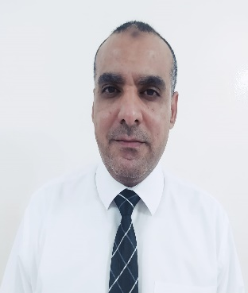 |  |  | المعلومات الشخصية
 |  |  | محمد أحمد هويمل الخريسات | الاســــــــــــــــــــــــــــــــم
 |  |  | أستاذ مشارك | الرتبة العلميــــــــــة
 |  |  | اللغة العربية وآدابها – الدراسات اللغوية | التخصص الدقيق
 |  |  | الأردنية | الجنسيــــــــــــــــــــــــة
 |  |  | 26/10/1981م | تاريخ الميــــــــــلاد
 |  |  | 00971508368330 | رقم الهاتــــــــــــــــف
Mahkh33@yahoo.com |  |  | mohammad.alkhrissat@alwasl.ac.ae | البريد الإلكتروني
 | الشهادات العلمية
السنة | الجامعة/ البلد | التخصص |  |  |  | الدرجة العلمية
2010 | مؤتة / الأردن | اللغة العربية وآدابها – الدراسات اللغوية – عنوان الاطروحة: النمط اللغوي بين القاعدة الصرفية والتداول الاستعمالي. |  |  |  | الدكتوراه
2006 | الهاشمية/ الأردن | اللغة العربية وآدابها – علم اللغة والنحو – عنوان الأطروحة: شواهد الشعر في كتاب معاني القرآن للفراء. |  |  |  | الماجستير
الخبرات العملية
أستاذ مشارك – قسم اللغة العربية وآدابها – كلية الآداب – جامعة الوصل – دبي – دولة الإمارات العربية المتحدة. |  |  |  |  | 2021-
أستاذ مساعد – قسم اللغة العربية وآدابها – كلية العلوم والدراسات الإنسانية بالسليل – جامعة الأمير سطام بن عبد العزيز – المملكة العربية السعودية. |  |  |  |  | 2010 - 2020
البحوث المنشورة
د. محمد أحمد هويمل الخريسات، العلة القصدية في توجيه القراءات القرآنية، المجلة العربية للعلوم الإنسانية (مجلس النشر العلمي، جامعة الكويت، دولة الكويت)، تاريخ القبول: 4/9/2019م، نشر في العدد 156، المجلد 39، 2021م.
د. محمد أحمد هويمل الخريسات، الإتباع والتوكيد في ضوء نظرية المتبقي، مجلة المشكاة للعلوم الإنسانية (عمادة البحث العلمي، جامعة العلوم الإسلامية العالمية، المملكة الأردنية الهاشمية)، تاريخ القبول: 17/9/2019م، نشر في العدد 1، المجلد الثامن، 4/2021م.
د. محمد أحمد هويمل الخريسات، الاستعمال اللغوي القليل في كتاب سيبويه، مجلة كلية اللغة العربية بالمنوفية (كلية اللغة العربية بالمنوفية، جامعة الأزهر، الجمهورية العربية المصرية)، تاريخ القبول: 2/2/2020م، نشر في العدد 35، 6/2020م.
د. محمد أحمد هويمل الخريسات، قلق الضابط الاحتجاجي في التراث النحوي العربي، مجلة كتابات – منشور (الجمعية المصرية للدراسات السردية، كلية العلوم والآداب الإنسانية، جامعة قناة السويس، الإسماعيلية، الجمهورية العربية المصرية)، 2014م، عدد 13.

